Председатель Контрольно-счетной палаты Талдомского городского округа принял участие в заседании Совета депутатов
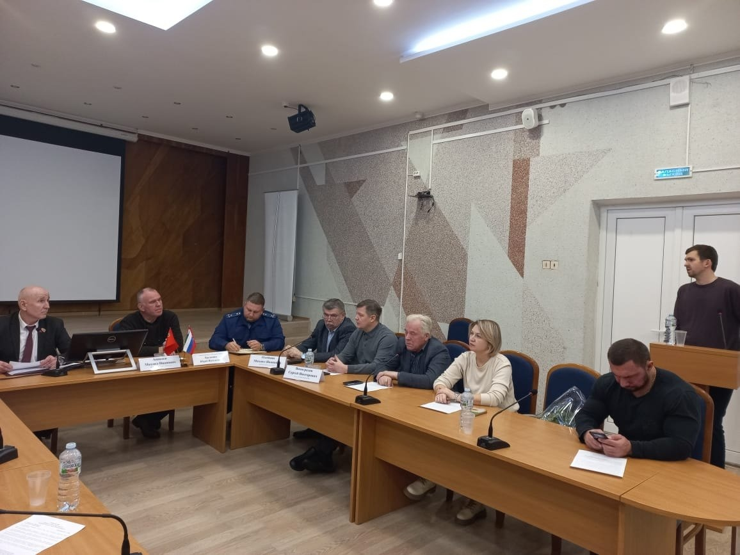
30 ноября 2023 года состоялось очередное заседание Совета депутатов Талдомского городского округа Московской области, в котором принял участие Председатель Контрольно-счетной палаты Талдомского городского округа Московской области Любшев Михаил Александрович.
Повестка дня включала в себя следующие вопросы:
- О присвоении очередного классного чина главе Талдомского городского округа;

- О согласовании передачи помещений в безвозмездное бессрочное пользование;

- О внесении изменений в Положение о муниципальном земельном контроле на территории Талдомского городского округа Московской области, утверждённое решением Совета депутатов Талдомского городского округа № 53 от 30.09.2021 г.;

- О делегировании представителя Молодежного парламента при Совете депутатов Талдомского городского округа Московской области в состав Московского областного молодежного парламента;

- О награждении.
По всем вопросам повестки дня заседания Совета депутатов Талдомского городского округа были приняты решения.

